Общество с ограниченной ответственностью «ЮГРА-РЕЦИКЛИНГ»
Юридический адрес:
628001, ХМАО-Югра, г. Ханты-Мансийск, ул. Заводская, д. 11А, офис 433.
Телефон: 8 950-500-00-59;
эл. почта: ugra-recycling@yandex.ru, сайт: www.ugra-recycling.ru
Банковские реквизиты:
ИНН/КПП: 8601055506/860101001;
Р/счет: 40702810367460000268 в
ЗАПАДНО-СИБИРСКОМ БАНКЕ ПАО «СБЕРБАНК»
К/счет: 30101810800000000651; БИК: 047102651
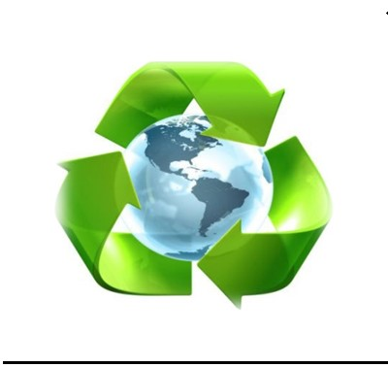
ООО «ЮГРА-РЕЦИКЛИНГ» готово предложить услуги по сбору, транспортировке, накоплению и дальнейшему использованию отходов, на основании выданной лицензии Управлением Федеральной службы по надзору в сфере природопользования (Росприроднадзора) по Ханты- Мансийскому автономному округу- Югре, лицензия № (86)-6837-Т от 09 ноября 2018 г. о деятельности по сбору, транспортированию, обработке, утилизации, обезвреживанию, размещению отходов I-IV класса опасности, а именно:
- Отходы, содержащие ртуть: ртутные лампы, люминесцентные ртутьсодержащие трубки, отработанные и брак, ртутьсодержащие отходы, ртутные термометры;
- Отходы автотранспорта и автотранспортных предприятий: аккумуляторные батареи, отработанные технические масла, отходы резины, отработанные покрышки, отработанные масляные и воздушные фильтры, обтирочный материал, загрязненный маслами (ветошь), резинометаллические отходы и т.д.;
- Бытовая техника, оргтехника и мебель, утратившая потребительские свойства, а также дополнительное обследование и выдача технического заключения
(экспертизы) о пригодности оборудования к дальнейшей эксплуатации;
- Медицинские отходы;
- Отходы древесины: древесные отходы от сноса и разборки зданий и т.д.;
- Макулатура: архивные документы, секретные документы, бумага, картон и т.д.;
- Отходы строительства и ремонта;
- Отходы нефтепродуктов: песок, грунт, шламы буровые, проппант, загрязнённый нефтью или нефтепродуктами, воды подсланевые и т.д.;
- Тара, емкости и упаковки, загрязненные нефтепродуктами, жирами, лакокраскочными и другими углеводородами и др.
- Баллоны, огнетушители, самоспасатели, противогазы, средства индивидуальной защиты и иные виды отходов (всего более 280 наименований отходов ФККО).
Работая в данной сфере не первый год, ООО «ЮГРА-РЕЦИКЛИНГ» заключены долгосрочные соглашения о сотрудничестве с ведущими утилизирующими компаниями нашего региона и РФ.
Работы по сбору, транспортировке опасных отходов выполняются квалифицированными специалистами, имеющими большой опыт работы в данной сфере. Благодаря специализированному автотранспорту, находящемуся в распоряжении предприятия, обеспечивается экологически безопасная транспортировка опасных отходов.
После заключения договора с нашей компанией с Вами будет работать персонал, прошедший обучение по квалификации: «Обеспечение экологической безопасности при работах в области обращения с опасными отходами», который примет и оперативно обработает Ваши заявки на сбор, транспортировку, накопление и дальнейшее использование отходов, а также даст консультацию по любым вопросам обращения с отходами и охране окружающей среды.
По результатам выполнения работ в адрес Заказчика предоставляется необходимая документация, подтверждающая факт передачи права собственности и безопасной утилизации опасных отходов.

